表1 “菜篮子”产品产地市场价格
单位：元/公斤，%
品种 | 本期 | 上期 | 同期 | 环比 | 同比
蔬菜 | 3.07 | 3.25 | 4.48 | -5.41 | -31.47
生猪 | 12.68 | 12.98 | 17.83 | -2.29 | -28.90
鸡蛋 | 6.92 | 7.24 | 8.25 | -4.30 | -16.07
草鱼 | 12.30 | 12.30 | 11.10 | -- | 10.81
鲤鱼 | 8.20 | 8.20 | 10.60 | -- | -22.64
鲫鱼 | 19.50 | 21.50 | 19.00 | -9.30 | 2.63

表2蔬菜产地市场价格
单位：元/公斤，%
品种 | 本期 | 上期 | 同期 | 环比 | 同比
小白菜 | 2.06 | 2.32 | 2.99 | -11.33 | -31.22
菠菜 | 3.80 | 4.73 | 6.01 | -19.63 | -36.75
菜豆 | 5.80 | 5.73 | 8.45 | 1.35 | -31.35
大葱 | 1.58 | 1.48 | 5.22 | 6.76 | -69.71
白萝卜 | 1.37 | 1.51 | 1.87 | -9.11 | -26.87
冬瓜 | 1.10 | 1.18 | 2.02 | -6.54 | -45.37
西红柿 | 4.47 | 4.53 | 7.06 | -1.26 | -36.63
胡萝卜 | 1.73 | 1.77 | 2.89 | -2.58 | -40.27
黄瓜 | 4.34 | 4.50 | 4.16 | -3.68 | 4.17
茴香 | 2.82 | 2.97 | 5.18 | -4.91 | -45.51
结球甘蓝 | 1.81 | 1.85 | 3.38 | -2.01 | -46.43
韭菜 | 4.57 | 4.76 | 5.19 | -3.90 | -12.00
茄子 | 2.67 | 2.82 | 3.57 | -5.38 | -25.33
芹菜 | 2.73 | 2.92 | 4.52 | -6.46 | -39.69
甜椒 | 4.63 | 4.57 | 6.04 | 1.25 | -23.30
莴笋 | 3.72 | 3.69 | 3.36 | 0.77 | 10.71
西葫芦 | 2.87 | 2.91 | 3.46 | -1.28 | -17.00
大白菜 | 1.20 | 1.41 | 2.35 | -14.63 | -49.02
长辣椒 | 3.96 | 3.85 | 5.57 | 2.89 | -28.84
洋葱 | 1.31 | 1.51 | 1.72 | -13.26 | -23.70
青萝卜 | 2.33 | 2.69 | 2.40 | -13.09 | -2.81

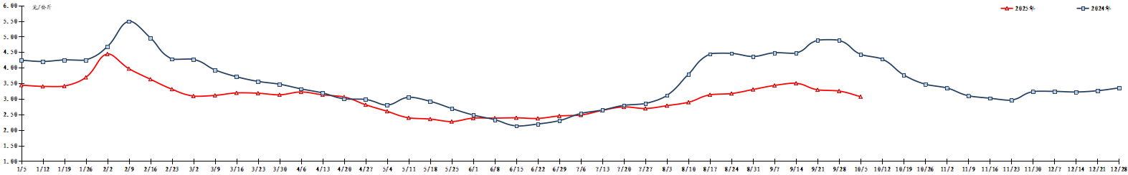
图1 蔬菜田头价格走势
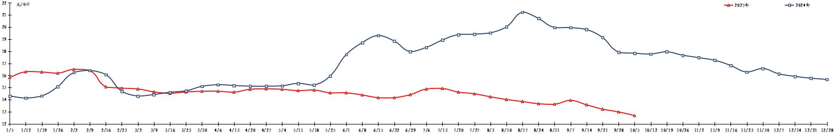
图2 生猪价格走势
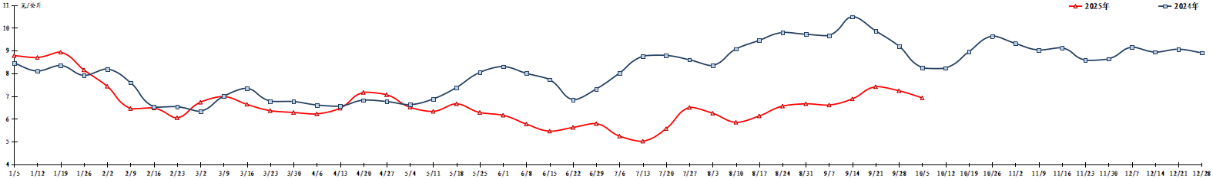
图3 鸡蛋出场价格走势

